
Pavel Viitasalo e122717
Harjoitustyö
STAT2100-3005 Tilastollinen tietojenkäsittely SPSS

Tekniikan ja innovaatiojohtamisen yksikkö
Tilastollinen tietojenkäsittely SPSS
Tietojärjestelmätieteen kandidaattiohjelma
Vaasa 2023

Sisällys
1 Johdanto 4
2 Aineiston kuvailu 5
3 Riippuvuustarkastelut 7
3.1 Sukupuoli ja huoli 7
3.2 Luotto sekä arvokkuus ja merkitys 8
4 Yhteenveto 10
Lähteet 11
Liitteet 12
Liite 1. Tarkasteltava SPSS-aineisto 12
Liite 2. Aineiston tarkastelu 12
Liite 3. Riippuvuustarkastelu 1 12
Liite 4. Riippuvuustarkastelu 2 12

Kuvat

Kuva 1 Huolihistogrammi 5
Kuva 2 Huoli stacked 7
Kuva 3 Luotto ja arvokkuus 9

Johdanto

Teen harjoitustyöni Valtioneuvoston kanslian säännöllisesti tilaaman ja Tilastokeskuksen toteuttaman kyselytutkimuksen Kansalaispulssi 11/2022:n pohjalta. Tutkimuksen tiedonkeruu suoritettiin 7. – 12.12.2022 ja siihen valittiin satunnaisesti 15–74-vuotiaita henkilöitä, erityisesti mannersuomalaisia. Tilastoyksiköt ovat siis arvalla valittuja Suomen kansalaisia.

Kyselyllä selvitetään suomalaisten korona-ajan mielipiteitä viranomaisten toiminnasta sekä luottamuksesta eri instituutioihin ja toisiin ihmisiin. Tutkimuksessa kysellään myös henkisen hyvinvoinnin tilasta, yleisistä huolenaiheista, elämän merkityksellisyydestä ja yhteenkuuluvuudesta. Tässä tutkimuksessa esitetään myös kysymyksiä Ukrainan sodasta ja energian säästämisestä. Lyhyesti sanottuna tutkimuksessa pyritään saamaan selville vuoden 2022 loppupuolen yleistilannetta 1220 suomalaisen otoksesta.

Aineisto on hyvin laaja, sillä siinä on mukana 1220 vastaajaa ja muuttujia on lähes 70. Muuttujista jokainen, paitsi yksi, on nominaaliasteikollinen tai järjestysasteikollinen, joten riippuvuustarkastelujen tulee olla monotonisia. Tarkastelen tämän aineiston pohjalta kahta tutkimusongelmaa; onko toisiin ihmisiin luottamisen välillä ja oman elämän arvokkaana ja merkityksellisenä pitämisellä monotonista riippuvuutta, sekä aiheuttaako Ukrainan kriisi ja sen vaikutukset enemmän huolta naisissa vai miehissä. Näistä muuttujista kaikki muut, paitsi sukupuoli ovat järjestysasteikollisia.

Aineistossa on mukana myös muun sukupuoliset vastaajat, mutta näitä on vain neljä. Täten yksinkertaistaakseni ja helpottaakseni työtäni, en aio ottaa näitä henkilöitä mukaan riippuvuustarkasteluun.

Aineiston kuvailu

Kyselyyn osallistui 1220 vastaajaa, joista 664 oli naisia, 552 miehiä ja neljä muun sukupuolisia. Naisia oli siis valikoitunut jonkin verran enemmän otokseen. Miehistä kaksi ja naisista kolme eivät olleet vastanneet kysymykseen: ”Kuinka paljon Ukrainan kriisi ja sen vaikutukset aiheuttavat sinussa huolta tällä hetkellä?”. Tämän kysymyksen vastausvaihtoehdot olivat erittäin huolestuneen ja eivät lainkaan huolestuneen välillä. Seuraavassa kuvassa esitetään jakauma selkeästi histogrammimuodossa.

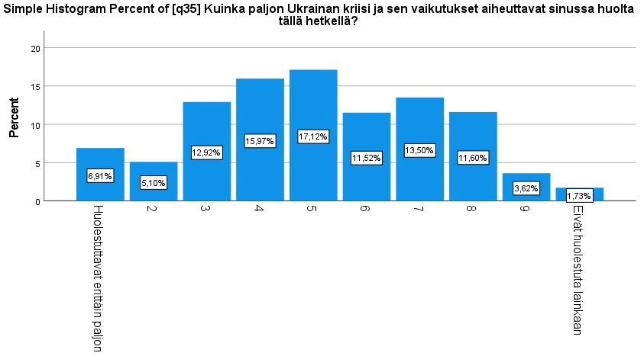
Kuva 1 Huolihistogrammi

Kuten kuvasta näkyy, jakauma on jokseenkin tasaisesti sijoittunut numeron 5 molemmin puolin. Huolta esiintyy kuitenkin nopealla silmäyksellä enemmän, vaikka koko aineiston keskiarvo on 5,12. Tarkemmin eriteltynä miesten huolen keskiarvo on 5,23; naisten 5,02 ja muun sukupuolisten tasan 5.

Kysymykseen ”Yleisesti ottaen, kuinka paljon luotat toisiin ihmisiin?” ja väitteeseen ”Koen juuri nyt oman elämäni arvokkaaksi ja merkitykselliseksi” vastausvaihtoehdot olivat lähes samanlaiset kuin yllä. Arvokkuusväitteeseen oli kuitenkin vain viisi vastausvaihtoehtoa, joista 5 oli positiivisin vaihtoehto. Ihmisiin luotto oli jaettu myös kymmeneen vastausvaihtoehtoon, josta 10 oli positiivisin.

Ihmisiin luottoon jätti vastaamatta kahdeksan henkilöä ja sen keskiarvo oli 7,33. Keskiarvon perusteella otokseen osallistuneet olivat siis melko luottavaisia toisiin. Arvokkuusväitteeseen jätti vastaamatta sen sijaan neljä henkilöä ja tämän keskiarvo oli 4,01. Väitteen kanssa oltiin keskiarvoisesti siis melko samaa mieltä.

Tarkemmat havaintojen tunnusluvut ja kuvat löytää liitteestä 2.

Riippuvuustarkastelut

Tarkastelen seuraavaksi riippuvuuksia tunnuslukujen ja testien perusteella.

Sukupuoli ja huoli

Tarkastelen ensin sukupuolen ja Ukrainan sodan huolen välistä korrelaatiota ja keskimääräistä suhtautumista. Kuten ylempänä mainitsin, miesten ja naisten huolitaso on lähes samanlainen. Mediaani on molemmilla 5 ja miesten keskiarvosuhtautuminen on hieman positiivisempi kuin naisilla (miehillä 5,23 ja naisilla 5,02). Tasaisen tilanteen näkee seuraavasta kuvasta.

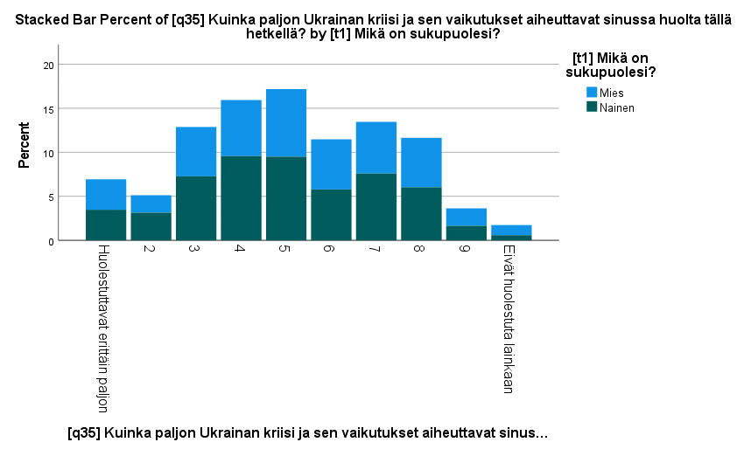
Kuva 2 Huoli stacked

Crosstabs -proseduurilla saan kontingenssikertoimen tulokseksi 0,11 ja Cramérin V:n tulokseksi 0,079. Tämä tarkoittaa, että sukupuolen ja huolen välillä on hyvin heikkoa tilastollista riippuvuutta.

Seuraavaksi toteutan Mann-Whitney U-testin, sillä haluan vertailla kahta nominaaliasteikon ryhmää ordinaaliasteikon muuttujalla. Testi ei sisällä oletusta normaalijakautuneisuudesta, joten testin voi suorittaa saman tien. Täten voidaan luoda hypoteesit:

H₀: Huoli Ukrainan sodasta -jakaumat ovat sijainneiltaan samanlaiset mies- ja naispopulaatioissa.

H₁: Huoli Ukrainan sodasta -jakaumat ovat sijainneiltaan erilaiset mies- ja naispopulaatioissa.

Mann-Whitney U -testisuureen arvo on 171808.5 ja sen p-arvo on 0.097, joten H₀ hyväksytään merkitsevyystasolla 0,05. Toisin sanoen miesten ja naisten välinen ero sodasta huolimisessa ei ole tilastollisesti merkitsevää.

Tarkempia laskelmia voi tarkastella liitteessä 3.

Luotto sekä arvokkuus ja merkitys

Tarkastelen vielä aiemmin mainittua oman elämän arvokkaana ja merkityksellisenä kokemisen sekä toisiin ihmisiin luoton korrelaatiota. Muuttujat eivät noudata samaa järjestysasteikkoa, mutta aiemmat keskiarvotulokset paljastivat, että oma elämä koetaan melko arvokkaaksi ja toisiin ihmisiin luotetaan (edellisen keskiarvo on 4,01/5 ja jälkimmäisen keskiarvo on 7,33/10).

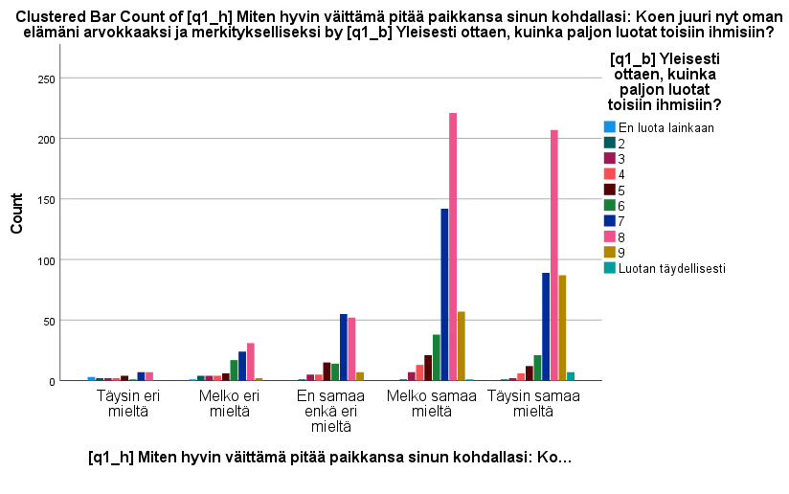
Kuva 3 Luotto ja arvokkuus

Seuraavaksi lasken näille kahdelle muuttujalle Spearmanin ja Kendallin tau-b korrelaatiokertoimet. Täten luodaan seuraavat hypoteesit:

H₀: Populaatiossa edellä mainitut muuttujat ovat monotonisesti riippumattomia.

H₁: Populaatiossa edellä mainitut muuttujat eivät ole monotonisesti riippumattomia.

Kendallin tau-b-testin arvo on 0.262 ja Spearmanin rho -testin arvo on 0,304. Muuttujien välillä on siis heikkoa positiivista monotonista riippuvuutta. Näiden molempien testien p-arvo on alle 0.001, joten testitulokset ovat tilastollisesti erittäin merkitseviä. Täten nollahypoteesi hylätään ja todetaan, että populaatiossa edellä mainitut muuttujat eivät ole monotonisesti riippumattomia.

Laskut voi nähdä liitteestä 4.

Yhteenveto

Testien tulokset kertovat siis, että sukupuolien välillä ei ole tilastollisesti eroa, kun tarkastellaan huolta Ukrainan sodasta ja että ihmisiin luotolla sekä oman elämän arvokkaana kokemisella on monotonisesti heikohkoa, mutta tilastollisesti hyvin merkitsevää riippuvuutta.

Lähteet
Tilastokeskus ja Valtioneuvoston kanslia. (2022, 14. joulukuuta). FSD3736 Kansalaispulssi 11/2022. https://urn.fi/urn:nbn:fi:fsd:T-FSD3736

Liitteet

Liite 1. Tarkasteltava SPSS-aineisto


Liite 2. Aineiston tarkastelu


Liite 3. Riippuvuustarkastelu 1


Liite 4. Riippuvuustarkastelu 2


